湖北省第一届职业技能大赛
云计算项目技术工作文件

云计算项目专家组
2022 年10月
目录
一、技术描述 3
二、试题与评判标准 4
三、竞赛细则 9
四、竞赛场地、设施设备等安排 10
五、安全、健康要求 11
六、注意事项 12

一、技术描述
（一）项目概要
云计算项目旨在考察选手在公有云平台上按照设计的架构部署云资源，完成基础设施的搭建、管理运维以及维护公有云设施的安全，保障云资源的高可用、可扩展和良好的弹性等操作技能。
竞赛操作平台为亚马逊公有云，竞赛进行现场技能实操。比赛中对选手的技能要求主要包括：云计算项目需求进行分析、设计、部署、测试、监控。满足竞赛项目应用的高性能、高可用、安全性、降低成本等要求。
（二）基本知识与能力要求
相关要求
工作组织和管理
A-基础设施部署 | •VPC的创建和配置;  •子网的创建和配置;  •网关的配置;  •路由表的配置  •负载均衡器的配置;  •虚拟机的创建和管理;  •web站点的部署和运维;  •应用程序的部署和运维;  •数据库的部署和运维;  •基础设施的弹性和可扩展性;  •基础设施的高可用;  •基础设施的安全性维护;  •基础设施的监控;  •自动化部署基础设施;  •自动化部署云服务;  •用户角色的创建和权限管理;  •实现监控解决方案，生成各种事件的警报和自动化响应
B-业务部署 | •存储的配置和管理；  •存储的性能优化;  •存储的弹性;  •存储快照管理;  •存储的备份和恢复;  •存储的高可用;  •不同类型存储间的数据迁移;  •内容分发的配置和部署;  •存储的安全性维护;  •存储的监控;  •关系型数据库的配置和管理;  •NoSQL数据库的配置和管理;  •Lambda
C-综合运维 | •基础设施部署的故障排除;  •web应用部署的故障排除

二、试题与评判标准
（一）试题
本项目参照世界技能大赛官方网站公布的云计算项目技术文件，采取第三方命题的方式。
（二）比赛时间
竞赛时间为 2022 年11月6日（共 6小时），竞赛地点为湖北科技职业学院关山校区（湖北省武汉市东湖新技术开发区软件园路2号），具体时间安排如下：
日期 | 时间 | 工作内容 | 地点
2022年11月6日 | 7:30-8:00 | 早餐 | 酒店
2022年11月6日 | 8:00-8:30 | 开幕式 | 6号教学楼6108
2022年11月6日 | 8:30-9:20 | 集合检录，抽签加密 | 竞赛场地
2022年11月6日 | 9:30-12:30（3小时） | 选手比赛（竞赛系统） | 竞赛场地
2022年11月6日 | 13:30-16:30 | 选手比赛（挑战系统） | 竞赛场地
2022年11月6日 | 18：30 | 成绩公布 | 竞赛场地
（三）评判标准
1.分数权重：在技能竞赛中，知识和理解的评估将通过技能评估，不会有单独的知识和理解测试。竞赛标准规范被划分为不同的部分，并添加了标题和参考编号。每个部分都分配了总分数的百分数，以表示其相对重要性。所有百分数的总和是100。
项目 |  | 分数占比（%）
1 | 解决问题、发明和创造力 | 20
参赛选手需要知道和理解：
(1)每层基础架构设计的角色和重要性，包括计算、存储、网络、数据库、缓存和应用；
(2)满足业务目标的各种技术解决方案（例如：不同的关系数据库解决方案，以及对使用事务性数据工作负载的NoSQL技术）；
(3)各种存储功能，包括块级别的复制、网络块设备共享、共享/群集式文件系统、对象存储和存储缓存解决方案；
(4)各种网络体系架构，以实现与现有/传统的应用程序和环境进行通信；
(5)整个技术界中普遍使用的自动化方法和技术。
参赛选手应能够：
(1)评估、选择和实施基础云计算技术与应用的服务，如计算、网络和存储；
(2)评估、选择和实施高级云计算服务，例如管理的数据服务、缓存服务和自动扩展和可用性功能；
(3)评估、选择和实施各种与网络相关的技术到基础架构设计中，例如网络通信协议、子网、NAT、DNS、VPN、广播网络和动态路由协议；
(4)通过使用脚本或编程以及使用基础架构模板，创建和修改自动化基础架构。
2 | 安全 | 20
参赛选手需要知道和理解：
(1)使用授权、身份验证和记账，保护系统和网络的最佳实践方法；
(2)开发安全部署和持续监视通信和资产的最佳实践方法；
(3)部署、监视和维护安全基础架构的最佳实践方法；
(4)为公有云基础架构创建和部署安全应用程序设计的最佳实践方法；
(5)云提供商和公有云客户之间的安全责任划分；
(6)网络流量和资源隔离的重要性和目的。
参赛选手应能够：
(1)设计并实施部门和机构级别的身份验证过程，控制对公有云管理功能和系统存取的访问；
(2)为系统和应用程序访问公有云接口和服务制定策略和步骤；
(3)实施公有云活动和访问审核的策略和步骤；
(4)创建内部说明性指导和要求，用于所需的必要步骤以创建、更新、删除和访问公有云基础架构和资源；
(5)对在公有云环境中运行的资源执行服务和技术特定的安全控制，以及使用IaaS供应商提供的服务；
(6)与业务、开发和领导人员沟通,以确定、推荐和采用安全最佳实践方法,且同时确保便捷的用户体验。
3 | 高可用性、可扩展性和灵活性 | 20
参赛选手需要知道和理解：
(1)业务需求如何转换为与使用公有云功能和服务解决的资源限制有关的业务目标；
(2)不同的可用性/部署模型的原则和体系架构，如灾难恢复、高可用性、蓝绿部署、全局负载平衡和先导轻型部署（pilot light deployments）；
(3)系统和应用程序可用性相关时，应用程序和特定的服务可用性要求和细微差别；
(4)网络数据流及其与系统可用性的对应关系；
(5)如果发生不同的故障状况，与系统生存能力和数据持久性；
(6)如何使用应用程序、系统和网络指标，以对实现可用、可扩展和灵活的体系架构进行定义；
(7)为了实现自动化基础架构的扩展、耐久性和可用性，所必要的不同应用程序、系统和协议之间的细微差别和要求。
参赛选手应能够：
(1)记录、分析和解读应用程序、系统和网络数据,提供适当体系架构的建议，充分利用可扩展性和灵活性，以满足内部和外部用户和系统的可变需求；
(2)根据应用程序和系统设计要求，实现不同的可用性、可扩展性和耐用性模型；
(3)设计满足机构业务需求的可用性模型，同时考虑到允许的恢复时间和允许的服务中断参数；
(4)利用公有云服务和功能来帮助设计和部署可用性、耐久性和可扩展性要求；
(5)实现协议、应用程序和系统特定的设计，以满足机构部门的性能和可用性要求。
4 | 性能和优化 | 20
参赛选手需要知道和理解：
(1)通过缓存、资源权限调整和供应商提供的服务等解决方案，可获得的不同基础架构性能的机会；
(2)性能要求和基础架构设计中可能存在的瓶颈；
(3)供应商特定的定价机会，因为它们与不同的公有云服务产品相关，用于优化成本；
(4)在创建新应用程序或重新设计现有应用程序时可用的技术，以充分利用公有云服务产品，如微服务架构和微服务编排（micro-service orchestration）。
参赛选手应能够：
(1)从计算、存储、网络和应用程序级别分析和解读性能指标，以便在公有云基础架构设计目标中使用；
(2)利用性能优化技术和包（packages），来确保最佳资源利用；
(3)实施微服务战略，以利用容器container development等领域的先进技术；
(4)追求服务的解耦，允许分离应用程序组件，以便于构建面向服务的体系架构；
(5)建议和实施最适合应用程序需要的数据库和存储解决方案。
5 | 云的运维及管理 | 20
参赛选手需要知道和理解：
(1)系统和应用程序的要求，以维护功能和可用性；
(2)系统、网络和应用程序度量指标，以及它们如何应用于提升基础架构的耐久性、可用性和性能；
(3)响应要求、协议和步骤，针对各种事件，包括安全、可用性和与性能相关的事件。
参赛选手应能够：
(1)实施监视解决方案，以生成警报并自动响应各种事件。对系统、网络和应用程序信息实施集中的度量指标收集和分析；
(2)通过自动化基础架构配置更新，实现持续改进体系架构设计的过程；
(3)持续监控和审查系统和应用程序，用于设计改进机会；
(4)连续测试故障和弹性设计（design for resiliency）；
(5)确保云配置、保持当前和标识版本；
(6)不断更新公有云提供商提供的新服务、步骤和技术解决方案，以便以最新的技术和最佳的实践方法来优化当前和未来的部署。
合计 |  | 100
2.评判方法：本项目的评分方式采用客观评分，评分标准参照世界技能大赛云计算项目决赛Gameday+JAM比赛部分评分标准进行评分。由裁判按照具体评分标准，根据平台生成的技术报告评定生成。
3.成绩并列：如果出现总成绩并列情况，按照模块权重优先级来确认选手排名顺序，具体如下: 将根据五大评分标准中“安全”、“高可用性、可扩展性和灵活性”、可扩展性和灵活性两项总分得高者排名靠前。

三、竞赛细则
1.各参赛代表队要发扬良好道德风气，听从指挥，服从裁判，不弄虚。如发觉弄虚作假者，取消参赛资格，名次无效。
2.各赛务人员必须统一佩戴由大赛组委会印制的相应证件， 无证件人员一律不得进入赛场。
3.赛前会议后进行组号抽签，各组参赛队在竞赛前抽签决定竞赛工位，提前 15 分钟开始进入竞赛工位，核对现场提供的器件、技术资料、工具等；裁判长宣布竞赛开始后，方可打开竞 赛任务书，进行竞赛。
4.开赛 15 分钟后，参赛选手如仍未进入赛场，按弃权处理。
5.参赛选手应严格遵守操作规程，确保人身及设备安全。 设备出现故障时，应举手示意，由裁判视具体情况做出裁决。如 因选手个人原因出现安全事件或设备故障，未造成严重后果的， 按照相关规定扣减分数；造成严重后果的，由裁判长裁定其竞赛结束。非选手个人原因出现的安全事件或设备故障，由裁判长做 出裁决，可视具体情况给选手补足排除故障所耗费的时间。
6.参赛选手若提前结束竞赛，应向裁判员举手示意，竞赛终止时间由裁判员记录，参赛选手签字确认，结束竞赛后不得再进行任何操作。
7.参赛选手不得将试卷及草稿纸带出赛场，违反者按违纪处理，取消奖项评比资格。
8.参赛代表队假设对竞赛过程有异议，在规定的时间内由领队向赛项仲裁工作组提出书面汇报。
9.对申诉的仲裁结果，领队要带头服从和执行，并做好选手工作。参赛选手不得因申诉或对处理意见不服而停止竞赛，否则以弃权处理。
10.参赛选手应严格遵守赛场规则，服从裁判，文明竞赛。有作弊行为的，取消比赛资格，该项成绩为零分；如有不服从裁判及扰乱赛场秩序等不文明行为，按照相关规定扣减分数，情节严重的取消比赛资格和竞赛成绩。
11.各赛场除现场裁判员、赛场配备的工作人员以外，其他人员未经大赛组委会允许不得进入赛场。
12.新闻媒体等进入赛场必须经过大赛组委会允许，并且听从现场工作人员的安排和管理，不能影响竞赛进行。

四、竞赛场地、设施设备等安排
（一）赛场规格要求
本项目场地总体面积（总长度12.5m、宽度7.5m），工位数量25个，每个工位的面积（长度1.2m、宽度0.8m），工位间隔0.6m。
（二）场地布局图
比赛场地平面图。
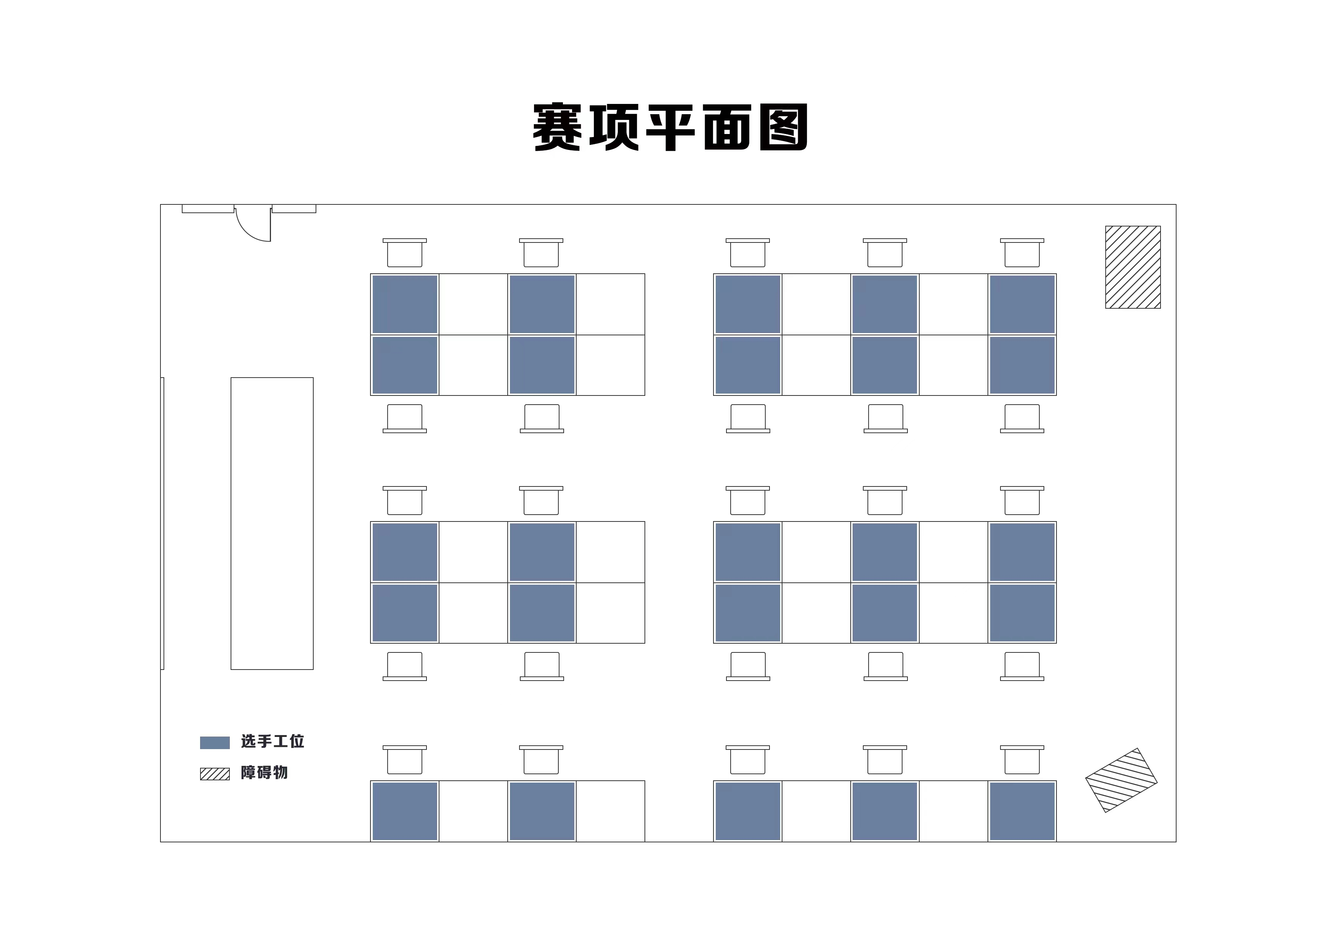
（三）基础设施清单
1.本竞赛无需选手自备任何材料、设备和工具。
2.参赛选手禁止携带除身份证、笔以外的任何物品进入赛场。

五、安全、健康要求
承办单位应在设置专门的安全防卫组，负责竞赛期间安全和健康事务。主要包括检查竞赛赛场地、与会人员居住、车辆交通及周围环境的安全防卫；制定紧急应对方案；督导竞赛场地用电等相关安全问题；监督与会人员食品安全与卫生；分析和处理突发事件等工作。

六、注意事项
1、禁止携带和使用移动存储设备、计算器、通信工具及参 考资料。
2、请根据大赛所提供的比赛环境，检查所列的材料清单是否齐全，计算机设备是否能正常使用。
3、比赛完成后，禁止将比赛所用的所有物品（包括赛题及草稿纸）带离赛场。
本技术文件的最终解释权归大赛组执委会专家组。
注：竞赛比赛内容及有关要求如有调整，将另行通知。

